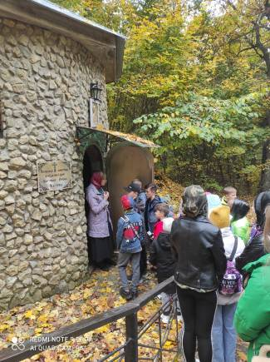
8 октября учащиеся 5 Б класса вместе с классным руководителем Щербаковой С.В. в рамках проекта "Культурная суббота" отправились на экскурсию в Казанскую Алексиево-Сергиевскую пустынь.
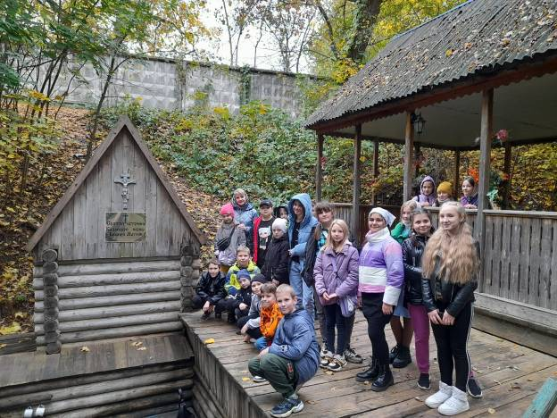
Здесь ребятам подробно рассказали об истории появления Сазанского монастыря, о старце Андрее, исцеляющем людей от болезней, и вырытой Силой Жулиным пещере, давшей начало мужскому монастырю. Ребятам предложили пройти в музей со множеством удивительных экспонатов и храм, где остановились у некоторых наиболее известных икон и поведали о них.
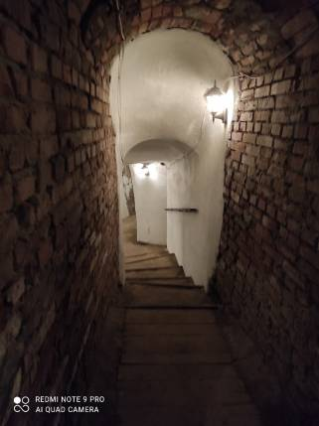
Затем ребят пригласили в пещеры, спустившись куда, они смогли увидеть келью монаха и братскую могилу. Узкие подземные ходы переплетаются и запутывают, как лабиринты. Прогуливаясь по территории монастыря, ребята спустились к источнику, где смогли немного отдохнуть и расслабиться.
Много интересного можно увидеть на территории Сазанской пустыни, а главное, здесь отдыхаешь душой. Одухотворённые и отдохнувшие, пятиклассники вернулись домой.
